Домашнее задание №5

1. Пусть в таблице users поля created_at и updated_at оказались незаполненными. Заполните их текущими датой и временем.
2. Таблица users была неудачно спроектирована. Записи created_at и updated_at были заданы типом VARCHAR и в них долгое время помещались значения в формате 20.10.2017 8:10. Необходимо преобразовать поля к типу DATETIME, сохранив введённые ранее значения.
3. В таблице складских запасов storehouses_products в поле value могут встречаться самые разные цифры: 0, если товар закончился и выше нуля, если на складе имеются запасы. Необходимо отсортировать записи таким образом, чтобы они выводились в порядке увеличения значения value. Однако нулевые запасы должны выводиться в конце, после всех

Решение

1. 1). Создал таблицу users с заведомо неверным типом created_at и updated_at. Вставил нужные значения для практики

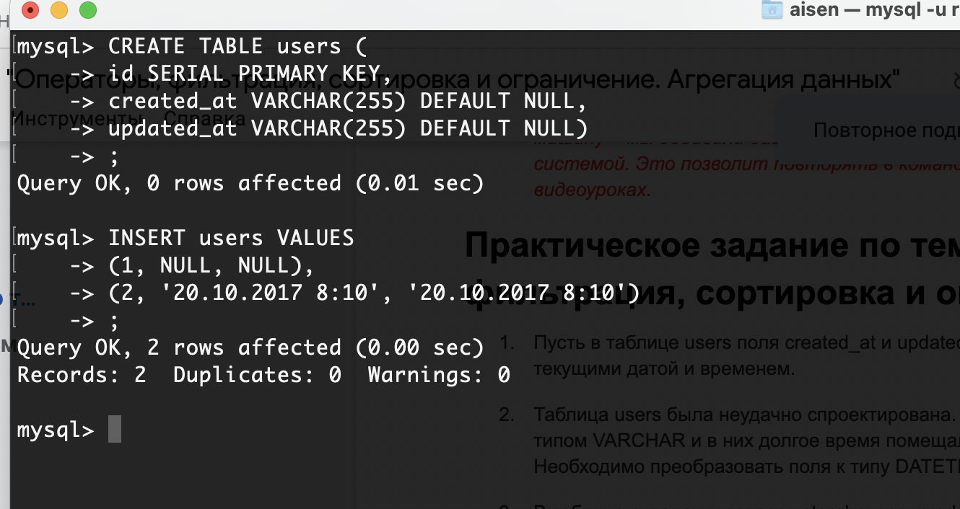

2). С помощью UPDATE в строку с id = 1 вставил текущую дату, время

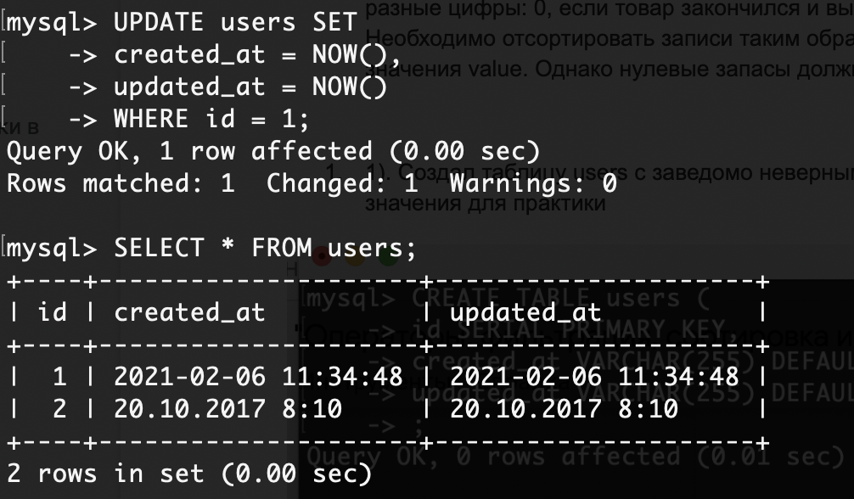

1. Перевели с помощью функции STR_TO_DATE преобразовали в дату строку с id = 2

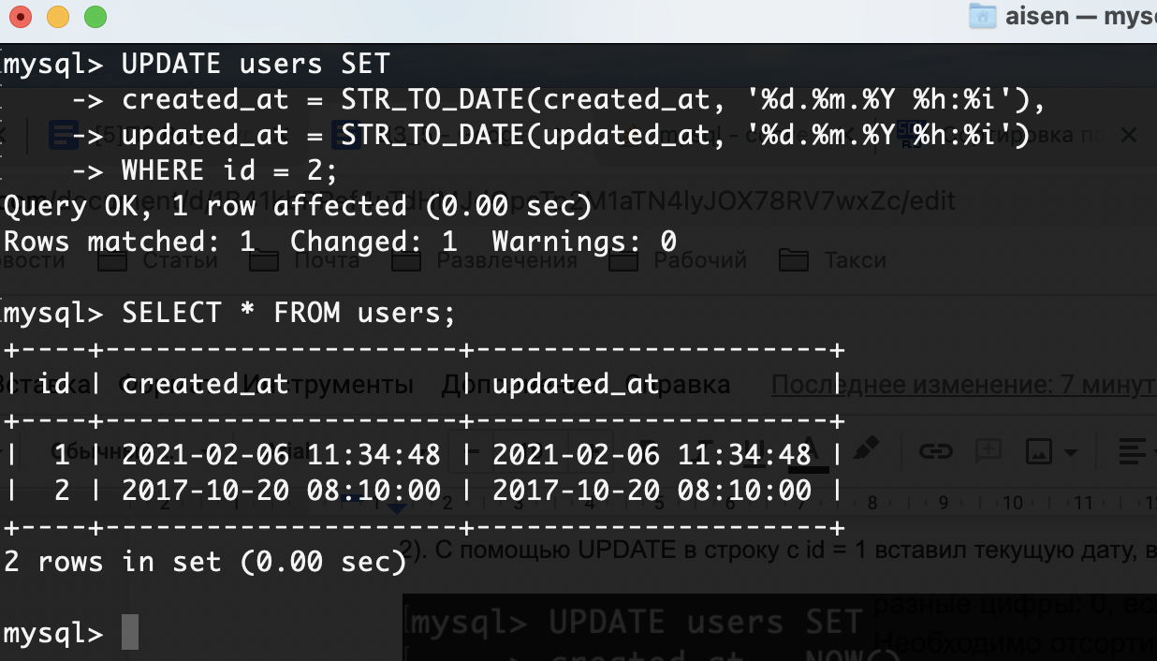

Преобразовали типы строк в DATETIME

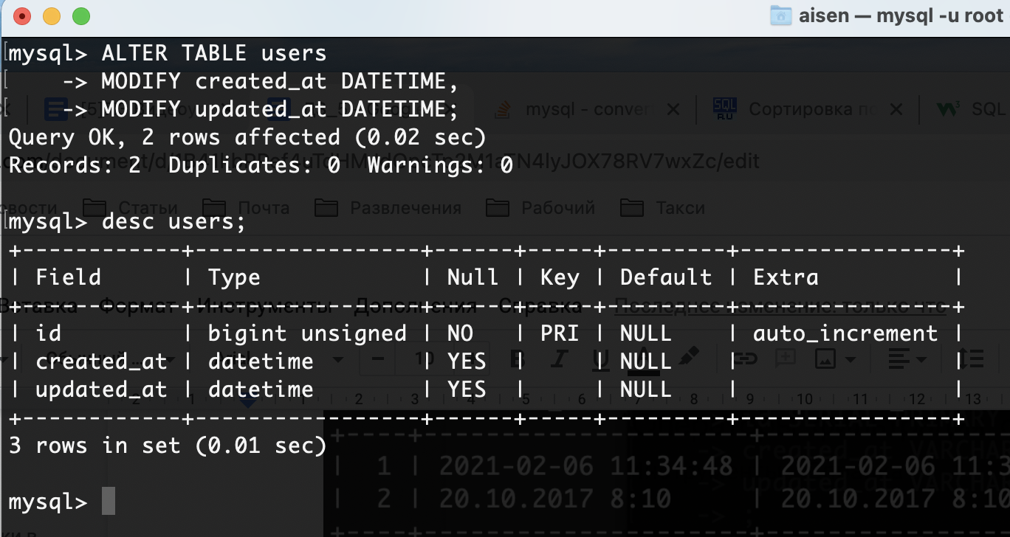

1. Создал таблицу storehouses_products, добавил туда названия продуктов и их количество

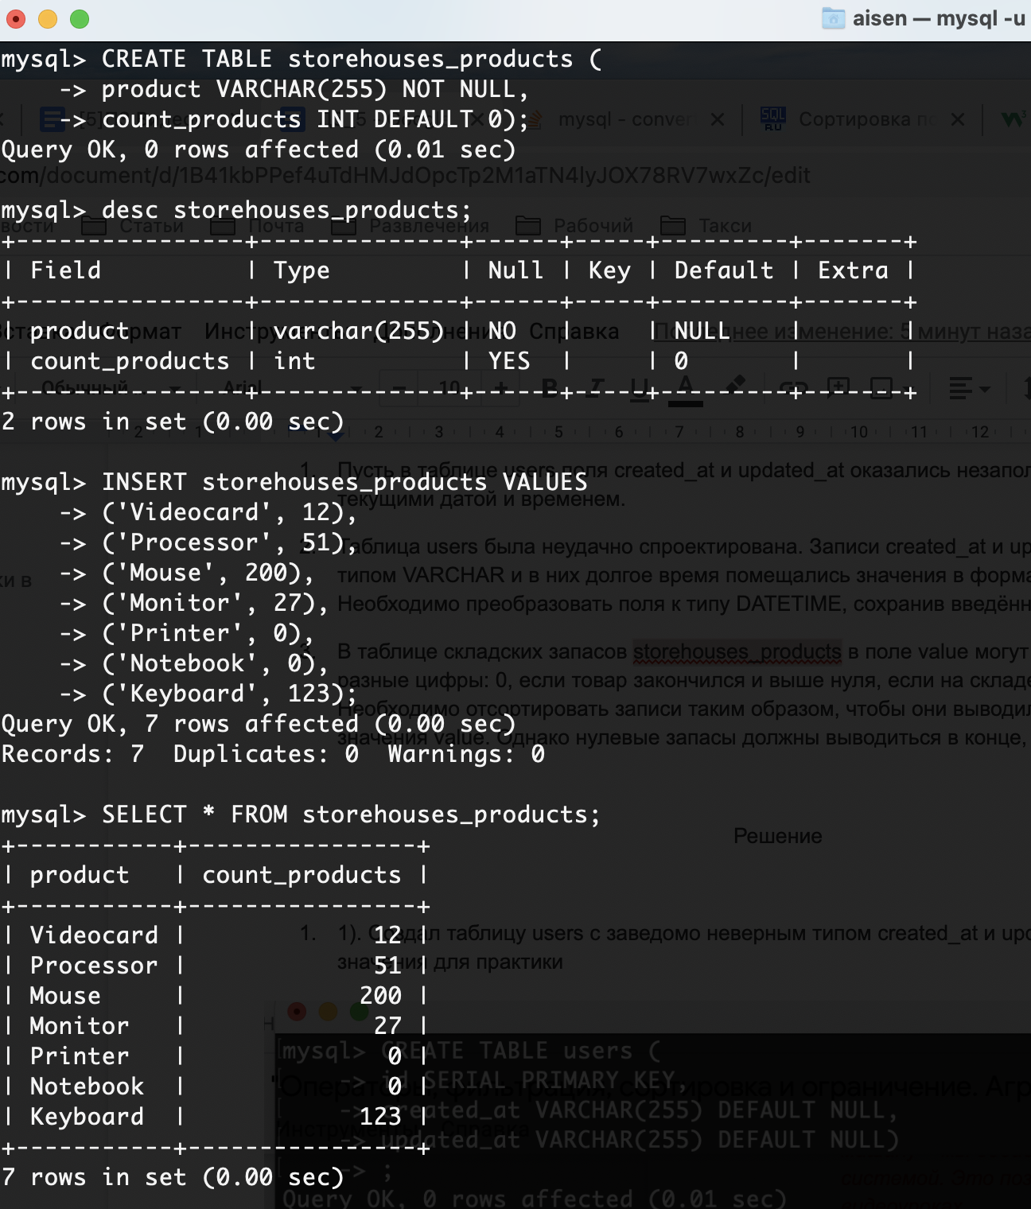

Отсортировал продукты по возрастанию количества, но при этом с нулями внизу

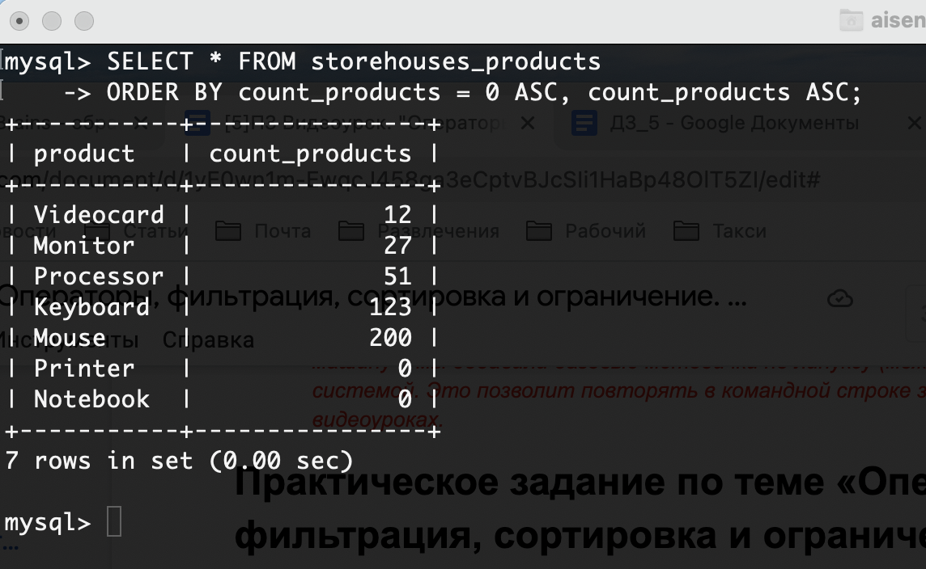

# **Практическое задание теме «Агрегация данных»**

1. Подсчитайте средний возраст пользователей в таблице users.
2. Подсчитайте количество дней рождения, которые приходятся на каждый из дней недели. Следует учесть, что необходимы дни недели текущего года, а не года рождения.
3. (по желанию) Подсчитайте произведение чисел в столбце таблицы.
4. Посчитал средний возраст всех пользователей

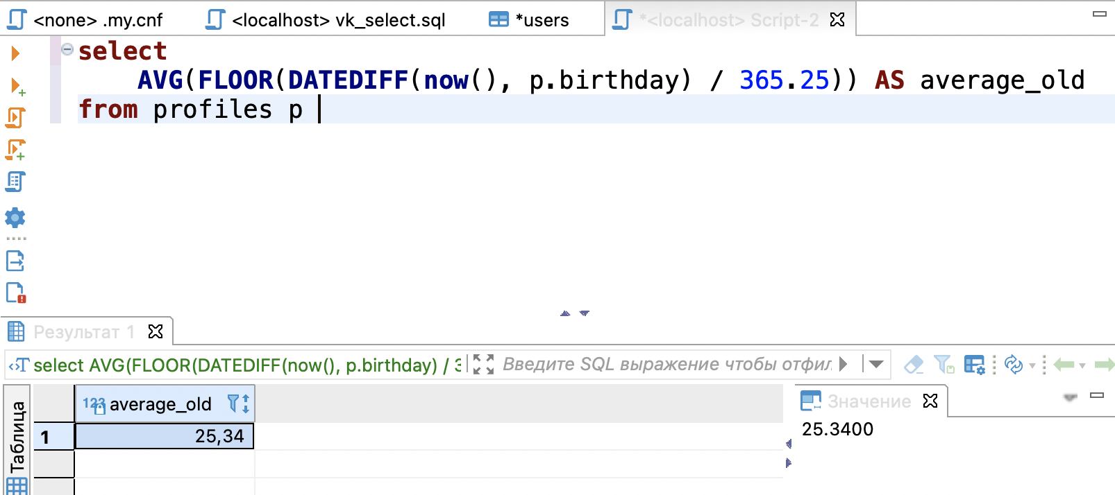

1. Посчитал количество дней рождения по дням недели

